基于单片机的智能安防报警系统设计方案详解
来源：仪商网
本文主要详解基于单片机的智能安防报警系统设计方案，我们以基于STC89C52单片机设计的方案来介绍，设计提出了一个基于STC89C52单片机控制GSM的智能家用报警系统，对房屋灾情进行实时监控和报警。系统使用温度传感器对室内温度进行检测并且在数码管显示;使用热释电红外传感器检测屋内是否有人非法侵入，检测数据传入单片机，单片机对数据进行分析和处理，若有异常，进行蜂鸣报警，并控制GSM系统向主人发送信息。该智能报警系统可以根据环境变化及时做出反应，从而保证家居环境的安全。
一、系统硬件设计
1、系统总体设计
系统基于STC89C52单片机，主要的模块有热释电红外传感模块、温度检测模块、蜂鸣器报警模块、数码管显示模块和GSM短信报警模块。系统整体框架如图1所示。
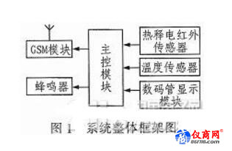
2、温度检测及显示模块设计
温度检测及显示模块采用数字温度传感器DS18B20，DS18B20数字温度计接线方便，封装成后可应用于多种场合，耐磨耐碰，体积小，使用方便，并且具有超强的稳定性和卓越的灵敏性。温度检测电路如图2所示。
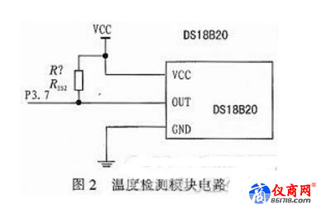
3、热释电红外传感模块设计
热释电红外传感模块主要用来对室内是否有人体进行检测，主要由热释电红外传感器RE20HDB和BISS0001处理芯片构成。BISS0001是CMOS类具有独立的高输入阻抗运算放大器，可以与多种传感器匹配，进行信号处理，能有效的抑制其他信号的干扰，稳定性高，调节范围广。
若有人进入热释电红外传感器的扫描范围内，RE200B产生微弱的电压变化使得芯片被触发，经过BISS0001芯片的两级放大后，在VO信号输出端产生3.3 V左右的电压;当没有人经过时，VO端输出0 V，输出电压送入单片机进行判断和处理，从而实现了人体检测。
4、GSM短信报警模块设计
GSM模块主要由TC35i、电源电路、串口电路和GSM保护电路组成。TC35i新版西门子工业GSM模块是一个既支持英文短信又支持中文短信息的工业级GSM模块，支持数据和语音两种格式的SMS短信发送形式，且格式的设置都可通过AT命令来实现。TC35i短信模块体积小、重量轻、耗能低，具有SIM应用工具包和AT命令集控制等优点。电源电路为GSM提供合适的电压。GSM保护电路用于防止供给电压过大。
二、系统软件设计
系统以C和汇编语言为编程语言。该系统通过传感器对室内环境条件进行检测，检测数据传送给单片机，由单片机对数据进行处理并采取相应措施。系统程序流程如图3所示。系统启动之后，首先进行初始化操作，为了能够及时显示温度以及对非法入侵报警，系统采用中断技术，使用单片机定时中断TO，每隔500 ms中断一次。打开中断后，系统开始进行工作，当有人进入时，系统调用GSM短信发送程序，并进行蜂鸣器报警，为了让报警产生效果，将报警时间延迟2分钟。GSM发送短信程序设计的流程图如图4所示。
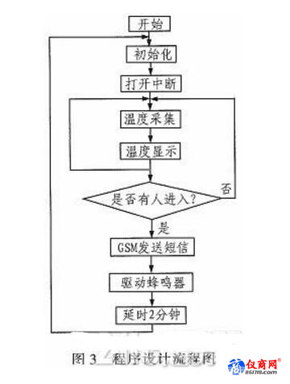
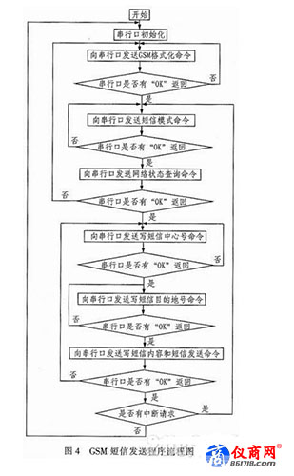
三、系统测试
系统软硬件设计完成后，对各模块进行测试。接通电源后，数码管能够正常显示当前室内的温度，并且随室内温度的改变而改变，表明温度检测和显示模块功能正常;然后，对是否能够检测到人体进行了测试，当有人进入热释红外传感器扫描范围内时，系统报警并且发送短信息到指定手机，没有人体进入时，系统不报警，表明报警和短息通知功能正常。因此，该系统的温度检测、显示、报警和发送短信功能均正常。
此家用报警系统，主要以防盗和室内温度检测为主，防盗报警体现于发送短信报警和驱动蜂鸣器报警，室内温度检测主要将其显示于数码管。整个设计的创新点在于系统的自动化和智能化，实用性强。使用简单实用的传感器，融合声、温、电、网络信息传输等技术，系统易于实现。此外，系统的设计思想为智能家居、智能安防等系统的开发提供参考价值。

